Выгрузка записей БД источника из таблицы слияний
Оглавление

Выгрузка записей БД источника из таблицы слияний
Этот режим служит для получения копии БД-источника из таблицы слияний. Может быть востребован в случае, когда организация утратила свой каталог без возможности восстановления резервной копии.
Важно: записи, полученные таким образом могут быть устаревшими по нескольким причинам: * Обновление всех записей-источников происходит в соответствии с настройкой “Время между перезагрузкой блока записей (дней)” * Запись может быть удалена в БД-источнике, но еще не прошло достаточное количество времени в соответствии с настройкой Этапа 3 “Количество дней через которое запись помечается как отсутствующая в источнике”
При нажатии на кнопку “Выгрузка записей БД источника из таблицы слияний” открывается окно с запросом имени БД-источника, которую необходимо выгрузить
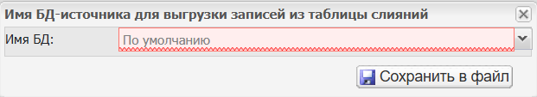
Рисунок 1 - Окно с запросом имени БД-источника, которую необходимо выгрузить
После выбора БД и нажатии на кнопку “Сохранить файл” в очередь задач добавляется задание ?id=Help/Show&m=Help/Module/Actions&module=CSpider#ExportSourceDbFromTable на выгрузку БД-источника. В интерфейсе отображается окно прогресса задачи. После исполнения задачи, будет показано окно с возможностью скачать подготовленный файл.
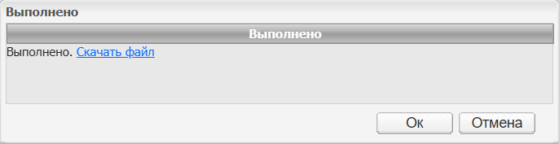
Рисунок 2 - Окно с информацией о завершении задачи
При нажатии на ссылку “Скачать файл” начнется скачивание записей БД-источника в формате ИРБИС 64 TXT, кодировка UTF-8. Имя скачиваемого файла имеет вид SourceDb-DbName-DateYYYYMMDD.txt, где DbName - имя экспортируемой БД-источника, DateYYYYMMDD - дата создания выгрузки в формате ГГГГММДД. Например: SourceDb-IBIS-20251223.txt (Имя БД - IBIS, дата создания - 23.12.2025).

